**Koperty medyczne w różnych rozmiarach**

**Szukasz wyposażenia dla szpitali, przychodni, a może gabinetów lekarskich? Jednym z podstawowych dokumentacji są koperty lekarskie w różnych rozmiarach. sprawdź do czego służą i jak wybrać właściwe!**

**Koperty medyczne w różnych rozmiarach - jak wybrać właściwe?**

Prowadzenie dokumentacji medycznej to bardzo ważne i odpowiedzialne zadanie. Informacje na temat zdrowia i stanu chorób pacjenta są poufne i należy dbać o to, aby były one właściwie segregowane i przechowywane. Do tego służą **koperty medyczne**, które pomogą utrzymać ład i porządek. Jak wybrać odpowiednie modele kopert, aby wszystko przebiegło zgodnie z przepisami? Sprawdź!

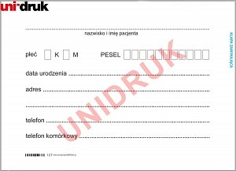

**Koperty medyczne dostepne w różnych rozmiarach**

Tak naprawdę, standardowe [koperty medyczne](https://sklep.drukarniaunidruk.pl/koperty-medyczne) występują w formacie B5. Jednak format te nie zawsze może odpowiadać indywidualnym potrzebom placówki medycznej. Dlatego warto rozglądnąć się też za innymi rozmiarach. W sklepie Drukarni UniDruk znajdują się też modele mniejsze oraz większe. W ofercie można znaleźć kilka wariantów kopert medycznych, w zależności od potrzeb i formatów druków.

**Koperty medyczne i ich specyfikacje**

*Koperty medyczne* występują w kolorze białym i brązowym. Na przedniej część koperty wpisuje się dane pacjenta, z kolei w środku umieszcza się wszelkie dokumenty, oświadczenia, czy wyniki badań. Nadruk na kopercie jest jedno lub wielobarwny. Wyróżnia się on doskonałą jakością i ostrością. Brązowe koperty tworzone są z papieru o gramaturze 90 g, a sztywniejsze koperty medyczne białe o gramaturze 120 g.